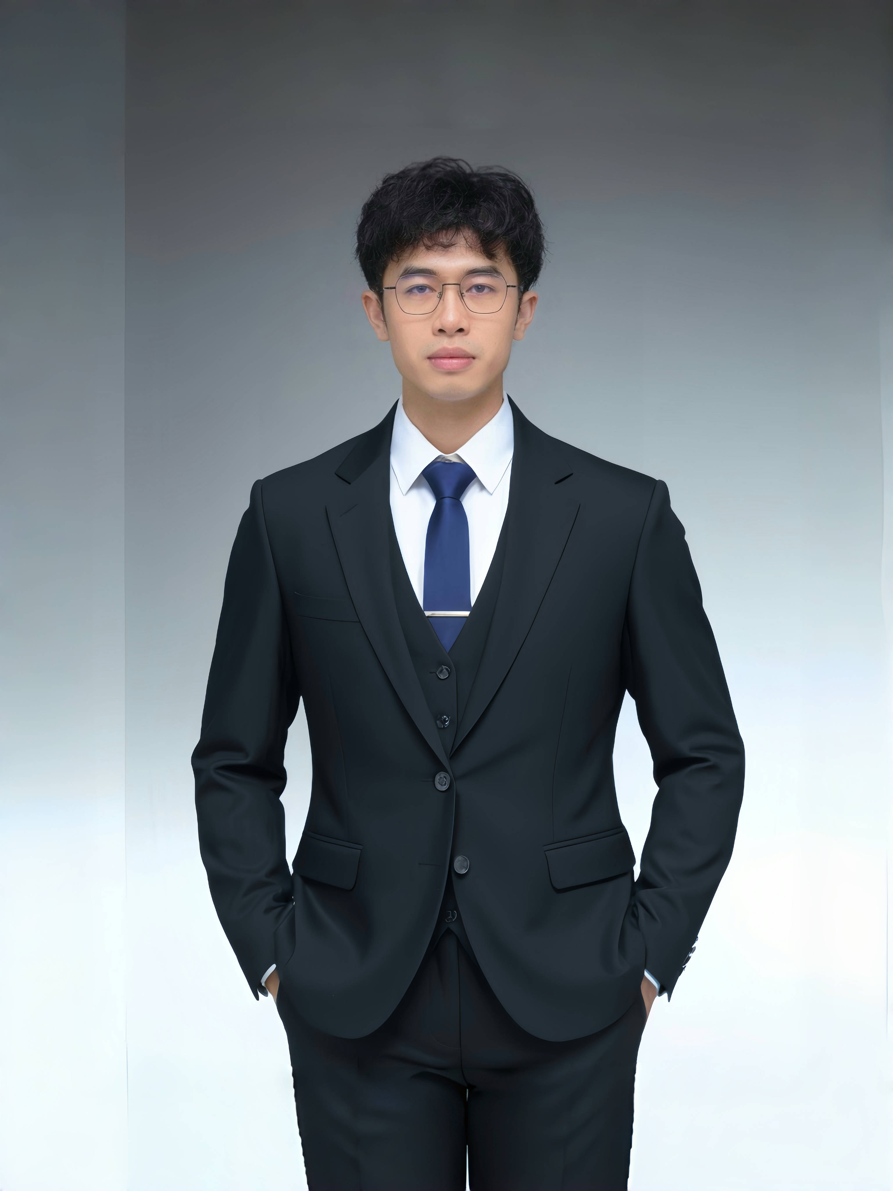
董 衡
住址：广东省深圳市 | 电话：（+86）185-7664-4936 | Email：hengd3@outlook.com
教育背景
2024．08 – 2025.05 GPA：3.5/4.0 美国伊利诺伊大学 商业分析学 硕士
2021．08 – 2024.05 GPA：3.9/4.0 美国伊利诺伊大学 会计学 学士
核心课程：敏捷开发管理、数据分析、机器学习、金融学、管理会计、经济学、博弈论、人力管理、供应链管理
个人网站：www.jeremydong.com
职业经历
2025.04 – 今 smartice.ai 合伙人 四川, 成都
- 负责全场景的辅助系统开发，包括入库，培训，视觉巡检，店长社群，营销投放，实现AI+餐饮全场景管理。
- 专注于极简的用户交互体验与现代化UI设计，帮助零基础用户迅速上手使用，提高信息利用率以及新增分析视角。
- Fine-tune场景小模型，监测员工在岗状态，顾客桌台状态，并最终实现产品化，为门店降低高峰期管理认知压力
- 开发餐饮市场营销投放工作流，将社媒爆款信息收集，清洗，打标签，并用于投流与KOL Brief模版制作。
2025.07 – 2025.09 shoot-it.pro 创始人 广东, 深圳
- 使用Claude开发三种以media pipe生物力学为基础的投篮分析web app，单人负责产品设计，开发，迭代全流程。
- 在私域社群内进行测试与迭代，其中shootit.pro发出3天获得200日均的流量，但因门槛太高与需求不对等下架。
实习经历
2025.01 – 2025.03 Source Ready（供应链搜索引擎） 增长战略实习生 圣塔莫妮卡, 美国
- 基于AI自动化开发并执行Reddit增长策略，利用Crew.ai与Cursor开发Reddit机器人提升社区互动。
- 使用Mix-Panel和ahref 分析用户行为, bounce rate, 留存沙漏, 以及流量来源以引导投放策略。
2024.09 – 2025.05 US Pharmacopeia AI/ML技术咨询者 芝加哥，美国
- 使用React + MongoDB开发具备自动更新能力的企业知识库，历遍从前期规划到后期落地部署的全流程。
- 使用Python开发自动化抓取工作流，收集和处理连续制造领域的研究数据，实现每月自动更新医学知识库内容。
2024.07 – 2024.08 凯丰投资 研究员TMT实习生 深圳，广东
- 研究泛娱乐行业，结合Perplexity AI分析市场趋势及舆论走向，整合实地调研结果至投资报告。
- 在深圳核心商圈开展实地调研，在最大的门店追踪超2万+人流量、购买率及客群画像，评估市场潜力。
2024.05 - 2024.06 国悦君安私募基金 投资分析实习生 上海，上海
- 与标的公司客户的不同部门沟通，了解标的公司的市场深透率，主要客户，技术壁垒，及盈利情况。
- 使用wind分析公司投资行业，利用与行业顶端的对标方法寻找潜在标的公司，并撰写报告。
2023.09 - 2023.12 Molex(全球电子制造商) Go-To-Market实习生 芝加哥，美国
- 牵头制定战略框架，帮助客户识别中国境外的替代制造地点，评估不同成本结构、商业风险率及关税政策。
- 用变量参数建模并基于不同优先级得出三个推荐的国家地区，取得客户的采纳并纳入企业战略计划。
2023.06 - 2023.08 BDO（立信） 国际销售咨询实习生 北京，北京
- 主导英飞凌与赛米控客户销售谈判，以成本优势达成700万元2件40%GPM prototype订单，并获华为创投注资。
- 协调研发与销售团队，优化产品功能以满足德国市场需求，主持客户需求会议。
课外活动
2024.09 - 2024.12 库克县房产价格预测 预测分析员 香槟，美国
- 使用R语言的多项式回归、梯度提升和随机森林模型预测伊利诺伊州库克县房产价格，并寻找最低均方误差（MSE）。
- 通过数据质量检查（如一致性、异常值）和清洗（去除缺失和重复数据，转换数据类型）预处理数据集。
2022.05 – 2022.08 哔哩哔哩 视频创作者 香槟，美国
- 分享运动机能学论文分析视频，直播解答相关问题，最高有300人参与；引流至3个私域微信群500+人。
- 账户2个月内获8000粉丝、500私域群成员、5位行业专家关注，并线下开设私教课创收4000元。
2021.09 - 2024.05 Twilight篮球俱乐部 创始人/队长 香槟，美国
- 创建并管理大学篮球俱乐部，3年内将其发展为UIUC第一规模的华人篮球队在战绩，运营，和影响力达到最好。
- 与大学周边品牌如熊猫外卖，饭团外卖建立赞助关系，帮助其宣传品牌同时获得参赛、运营经费约2000美金。
其他信息
语言：中文，英文
资质证书：Certified Scrum Product Owner (CSPO) 产品经理证书, Google AI Essential 人工智能基础证书
编程语言：Python, SQL, JavaScript, HTML, CSS
编程工具：Claude Code, Cursor, n8n, Comfy UI
兴趣爱好：滑雪，高尔夫，户外徒步，篮球，德州

